2024届毕业生毕业线上流程办理说明

2024届毕业生毕业离校手续采用线上办理方式。线下集中领取毕业证书，时间为2024年6月22日至6月23日，现就毕业离校手续办理流程作如下说明:
一、下载并安装“易校园”APP。
1、手机应用商店市场搜索“易校园”APP安装或者扫描下方二维码进行安装。

2、注册“易校园”账号并绑定校园卡。
输入手机号码获取验证码完成注册，输入搜索“黄冈科技职业学院”点击确认，选择学生身份，进入APP首页，然后输入“姓名”“身份证号码”绑定校园卡。

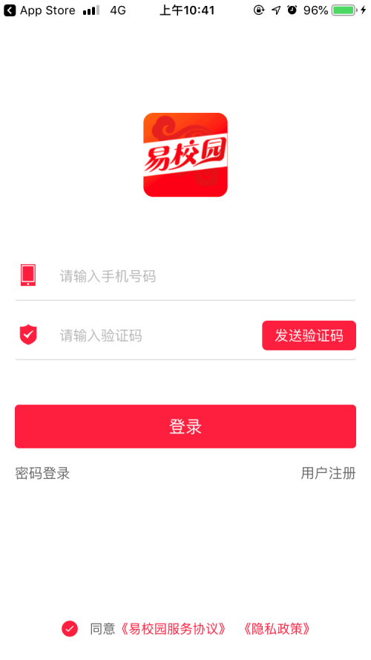


①输入手机号码获取验证码完成注册 ②搜索“黄冈科技职业学院”并确认
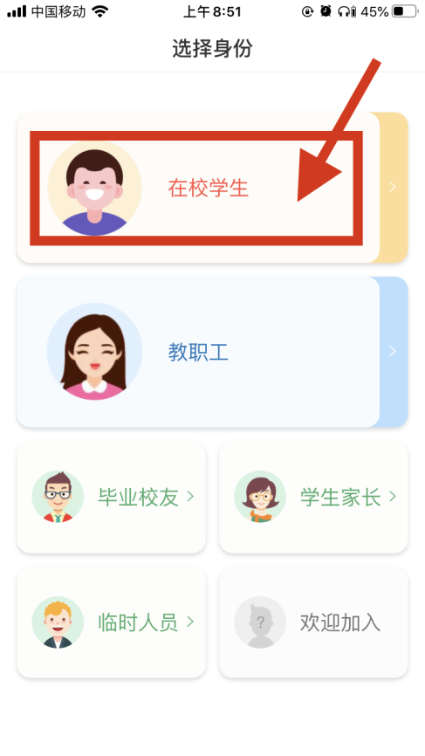
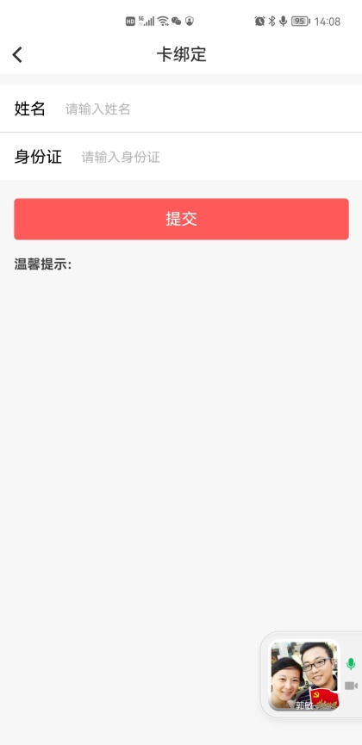

③选择在校学生 ④输入“姓名+身份证”绑定校园卡。
提示：如注册绑卡过程中遇到问题请拨打网络信息中心：崔老师18672327165或联系辅导员老师。

二、办理毕业手续。
在“易校园”首页中进入“离校手续”菜单（如首页没有，就点击“全部”，找到 “离校手续”菜单），系统自动获取已通过离校手续。未通过离校手续的学生请联系所属学院辅导员提供离校手续相关资料，到相关业务办理点人工办理毕业流程，待所有离校手续审核合格方能到所属学院取毕业证。
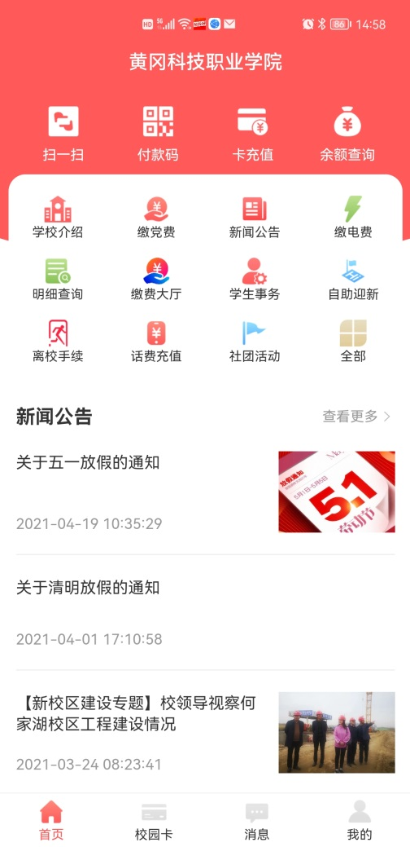
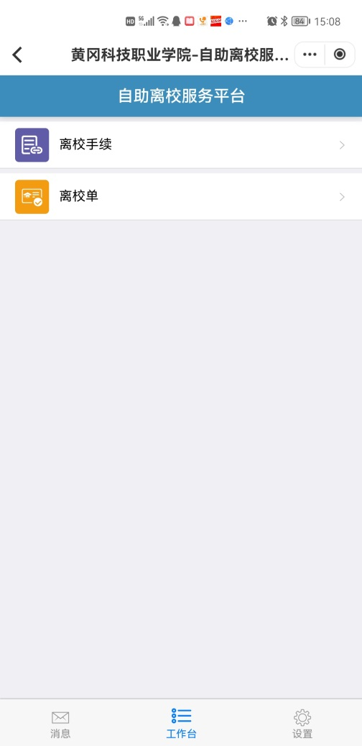
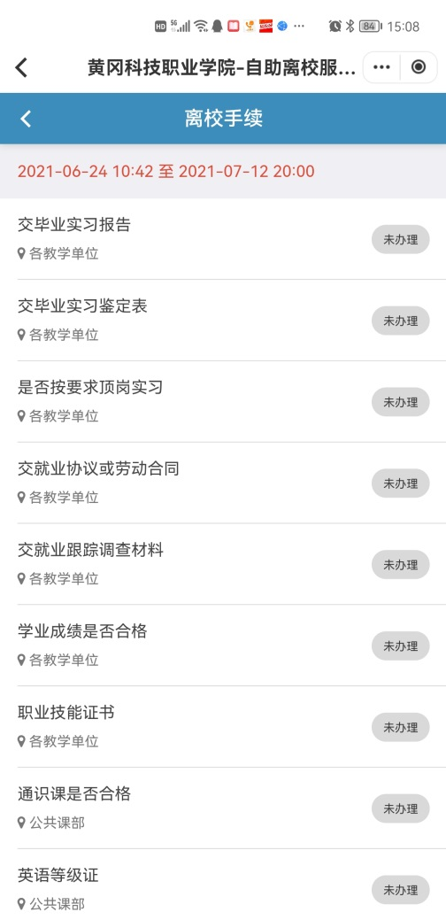

三、注意事项。
1、注册或绑卡失败请联系辅导员或致电网络信息中心：崔老师 18672327165。
2、财务清算事宜。毕业生提前查询是否欠费（学费、住宿费、杂费等），在易校园首页进入“缴费大厅”或登录财务统一支付平台（https://cw.hbhgkj.edu.cn）或学校微信公众号（快捷通道―在线缴费），登录账号为学号，初始密码为@000000或@身份证后六位，查询是否欠费并缴纳。
3、请各院辅导员告知2024届毕业生线上办理流程，提前下载易校园APP,5月25日毕业生可以进入离校系统查看相应流程办理情况。

教务处 网络信息中心 二〇二四年三月二十五日

